2022年广东省普通高中学业水平选择性考试
化 学
本试卷共8页，21小题，满分100分，考试用时75分钟。
注意事项：
1.答卷前，考生务必用黑色字迹钢笔或签字笔将自己的姓名、考生号、考场号和座位号填写在答题卡上。用2B铅笔将试卷类型(A)填涂在答题卡相应位置上。将条形码横贴在答题卡右上角“条形码粘贴处”。
2.作答选择题时，选出每小题答案后，用2B铅笔把答题卡上对应题目选项的答案信息点涂黑；如需改动，用橡皮擦干净后，再选涂其他答案，答案不能答在试卷上。
3.非选择题必须用黑色字迹钢笔或签字笔作答，答案必须写在答题卡各题目指定区域内相应位置上；如需改动，先划掉原来的答案，然后再写上新的答案；不准使用铅笔和涂改液。不按以上要求作答的答案无效。
4.作答选考题时，请先用2B铅笔填涂选做题的题号对应的信息点，再作答。漏涂、错涂、多涂的，答案无效。
5.考生必须保持答题卡的整洁。考试结束后，将试卷和答题卡一并交回。
可能用到的相对原子质量：H 1 C 12 N 14 O 16 Na 23 Mg 24 S 32 Cl 35.5 Fe 56
一、选择题：本题共16小题，共44分。第1~10小题，每小题2分；第11~16小题，每小题4分。在每小题给出的四个选项中，只有一项是符合题目要求的。
1. 中华文明源远流长，在世界文明中独树一帜，汉字居功至伟。随着时代发展，汉字被不断赋予新的文化内涵，其载体也发生相应变化。下列汉字载体主要由合金材料制成的是
汉字载体 | 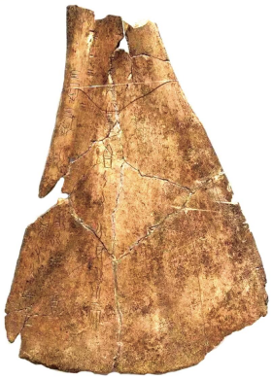 | 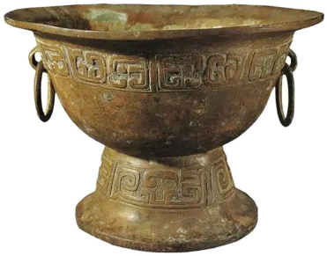 | 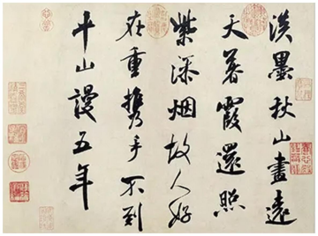 | 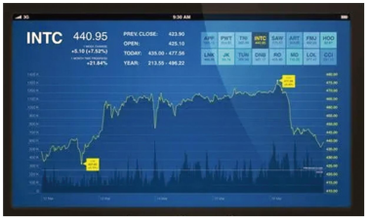
选项 | A.兽骨 | B.青铜器 | C.纸张 | D.液晶显示屏

A. A B. B C. C D. D
【答案】B
【解析】
【详解】A．兽骨，甲骨文的契刻载体之一，主要是牛的肩胛骨，一小部分是羊、猪、鹿的肩胛骨，还有极少部分的牛肋骨，其主要成分是碳酸钙和其它钙盐，故A不符合题意；
B．青铜器是红铜与其他化学元素锡、铅等的合金，属于合金材料，故B项符合题意；
C．纸张的主要成分是纤维素，故C不符合题意；
D．液晶显示器是一种采用液晶为材料的显示器，液晶是一类介于固态和液态间的有机化合物，故D不符合题意；
综上所述，答案为B项。
2. 北京冬奥会成功举办、神舟十三号顺利往返、“天宫课堂”如期开讲及“华龙一号”核电海外投产等，均展示了我国科技发展的巨大成就。下列相关叙述正确的是
A. 冬奥会“飞扬”火炬所用的燃料为氧化性气体
B. 飞船返回舱表层材料中的玻璃纤维属于天然有机高分子
C. 乙酸钠过饱和溶液析出晶体并放热的过程仅涉及化学变化
D. 核电站反应堆所用轴棒中含有的与互为同位素
【答案】D
【解析】
【详解】A．H₂作为燃料在反应中被氧化，体现出还原性，故A项说法错误；
B．玻璃纤维是一种性能优异的无机非金属材料，故B项说法错误；
C．乙酸钠饱和溶液中析出晶体过程中无新物质生成，因此属于物理变化，故C项说法错误；
D．与是质子数均为92，中子数不同的核素，因此二者互为同位素，故D项说法正确；
综上所述，叙述正确的是D项。
3. 广东一直是我国对外交流的重要窗口，馆藏文物是其历史见证。下列文物主要由硅酸盐制成的是
文物 | 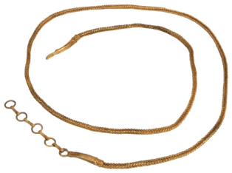 | 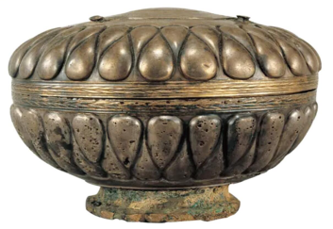 | 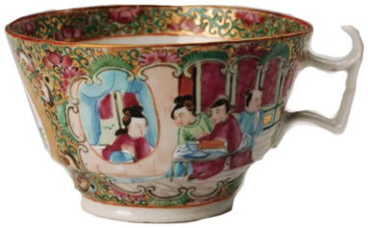 | 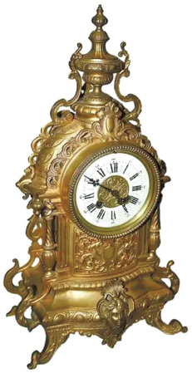
选项 | A.南宋鎏金饰品 | B.蒜头纹银盒 | C.广彩瓷咖啡杯 | D.铜镀金钟座

A. A B. B C. C D. D
【答案】C
【解析】
【详解】A．鎏金饰品是用金汞合金制成的金泥涂饰器物的表面，经过烘烤，汞蒸发而金固结于器物上的一种传统工艺，其中不含硅酸盐，故A项不符合题意；
B．蒜头纹银盒中主要成分为金属银，其中不含硅酸盐，故B项不符合题意；
C．广彩瓷咖啡杯是由黏土等硅酸盐产品烧制而成，其主要成分为硅酸盐，故C项符合题意；
D．铜镀金钟座是铜和金等制得而成，其中不含硅酸盐，故D项不符合题意；
综上所述，答案为C。
4. 实验室进行粗盐提纯时，需除去和，所用试剂包括以及
A. B.
C. D.
【答案】A
【解析】
【分析】除杂过程中不能引入新杂质，同时为保证除杂完全，所加除杂试剂一般过量，然后选择合适的试剂将所加过量的物质除去。
【详解】粗盐中主要成分为NaCl。除去Ca²⁺选用将其转化为沉淀，为了不引入新杂质，所加物质的阳离子为Na⁺，即选用Na₂CO₃除去Ca²⁺，同理可知，除去Mg²⁺需选用NaOH，除去需选用BaCl₂，因所加除杂试剂均过量，因此向粗盐样品中加入除杂试剂的顺序中，BaCl₂先于Na₂CO₃加入，利用Na₂CO₃除去Ca²⁺和多余的BaCl₂，因Na₂CO₃、NaOH均过量，成为新杂质，需要过滤后向滤液中加入HCl，至溶液中不再有气泡产生，以此除去Na₂CO₃、NaOH，然后将溶液蒸干得到较为纯净的食盐产品，综上所述，答案为A。
5. 若将铜丝插入热浓硫酸中进行如图(a~d均为浸有相应试液的棉花)所示的探究实验，下列分析正确的是
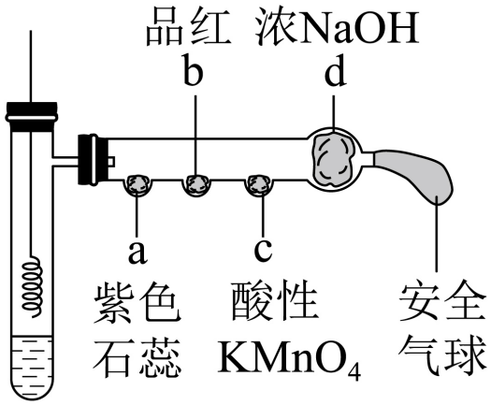
A. 与浓硫酸反应，只体现的酸性
B. a处变红，说明是酸性氧化物
C. b或c处褪色，均说明具有漂白性
D. 试管底部出现白色固体，说明反应中无生成
【答案】B
【解析】
【详解】A．铜和浓硫酸反应过程中，生成CuSO₄体现出浓硫酸酸性，生成SO₂体现出浓硫酸的强氧化性，故A错误；
B．a处的紫色石蕊溶液变红，其原因是SO₂溶于水生成了酸，可说明SO₂是酸性氧化物，故B正确；
C．b处品红溶液褪色，其原因是SO₂具有漂白性，而c处酸性高锰酸钾溶液褪色，其原因是SO₂和KMnO₄发生氧化还原反应，SO₂体现出还原性，故C错误；
D．实验过程中试管底部出现白色固体，根据元素守恒可知，其成分为无水CuSO₄，而非蓝色的CuSO₄·5H₂O，其原因是浓硫酸体现出吸水性，将反应生成的H₂O吸收，故D错误；
综上所述，正确的是B项。
6. 劳动开创未来。下列劳动项目与所述的化学知识没有关联的是
选项 | 劳动项目 | 化学知识
A | 面包师用小苏打作发泡剂烘焙面包 | 可与酸反应
B | 环保工程师用熟石灰处理酸性废水 | 熟石灰具有碱性
C | 工人将模具干燥后再注入熔融钢水 | 铁与高温下会反应
D | 技术人员开发高端耐腐蚀镀铝钢板 | 铝能形成致密氧化膜

A. A B. B C. C D. D
【答案】A
【解析】
【详解】A．小苏打是碳酸氢钠，不是碳酸钠，主要用来做膨松剂，故A符合题意；
B．熟石灰是氢氧化钙，具有碱性，可以用于处理酸性废水，故B不符合题意；
C．熔融的铁与水蒸气在高温下反应会生成四氧化三铁和氢气，因此必须将模具干燥，故C不符合题意；
D．钢板上镀铝，保护钢板，金属铝表面形成致密氧化膜而保护金属铝不被腐蚀，，故D不符合题意。
综上所述，答案为A。
7. 甲～戊均为短周期元素，在元素周期表中的相对位置如图所示。戊的最高价氧化物对应的水化物为强酸。下列说法不正确的是
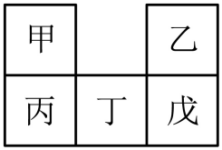
A. 原子半径：丁＞戊＞乙
B. 非金属性：戊＞丁＞丙
C. 甲的氢化物遇氯化氢一定有白烟产生
D. 丙最高价氧化物对应的水化物一定能与强碱反应
【答案】C
【解析】
【分析】甲～戊是短周期元素，戊中的最高价氧化物对应水化物为强酸，则可能是硫酸或高氯酸，若是高氯酸，则戊为Cl，甲为N、乙为F、丙为P、丁为S，若是硫酸，则戊为S，甲为C、乙为O、丙为Si、丁为P。
【详解】A．根据层多径大，同电子层结构核多径小原则，则原子半径：丁＞戊＞乙，故A正确；
B．根据同周期从左到右非金属性逐渐增强，则非金属性：戊＞丁＞丙，故B正确；
C．甲的氢化物可能为氨气，可能为甲烷、乙烷等，若是氨气，则遇氯化氢一定有白烟产生；若是甲烷、乙烷等，则遇氯化氢不反应，没有白烟生成，故C错误；
D．丙的最高价氧化物对应的水化物可能是硅酸、也可能是磷酸，都一定能与强碱反应，故D正确。
综上所述，答案为C。
8. 实验室用和浓盐酸反应生成后，按照净化、收集、性质检验及尾气处理的顺序进行实验。下列装置(“→”表示气流方向)不能达到实验目的的是
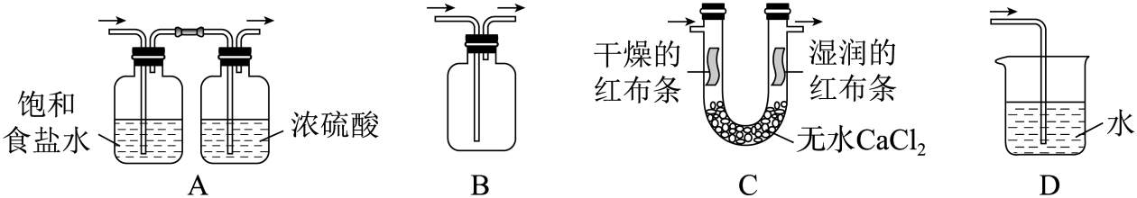
A. A B. B C. C D. D
【答案】D
【解析】
【详解】A．浓盐酸易挥发，制备的氯气中含有HCl，可用饱和食盐水除去HCl，Cl₂可用浓硫酸干燥，A装置能达到实验目的，故A不符合题意；
B．氯气的密度大于空气，用向上排空气法收集，B装置能收集氯气，故B不符合题意；
C．湿润的红布条褪色，干燥的红色布条不褪色，可验证干燥的氯气不具有漂白性，故C不符合题意；
D．氯气在水中的溶解度较小，应用NaOH溶液吸收尾气，D装置不能达到实验目的，故D符合题意；
答案选D。
9. 我国科学家进行了如图所示的碳循环研究。下列说法正确的是
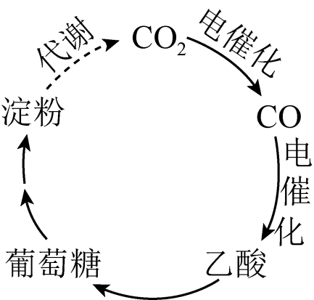
A. 淀粉是多糖，在一定条件下能水解成葡萄糖
B. 葡萄糖与果糖互为同分异构体，都属于烃类
C. 中含有个电子
D. 被还原生成
【答案】A
【解析】
【详解】A．淀粉是由葡萄糖分子聚合而成的多糖，在一定条件下水解可得到葡萄糖，故A正确；
B．葡萄糖与果糖的分子式均为C₆H₁₂O₆，结构不同，二者互为同分异构体，但含有O元素，不是烃类，属于烃的衍生物，故B错误；
C．一个CO分子含有14个电子，则1molCO中含有14×6.02×10²³=8.428×10²⁴个电子，故C错误；
D．未指明气体处于标况下，不能用标况下的气体摩尔体积计算其物质的量，故D错误；
答案选A。
10. 以熔融盐为电解液，以含和等的铝合金废料为阳极进行电解，实现的再生。该过程中
A. 阴极发生的反应为 B. 阴极上被氧化
C. 在电解槽底部产生含的阳极泥 D. 阳极和阴极的质量变化相等
【答案】C
【解析】
【分析】根据电解原理可知，电解池中阳极发生失电子的氧化反应，阴极发生得电子的还原反应，该题中以熔融盐为电解液，含和等的铝合金废料为阳极进行电解，通过控制一定的条件，从而可使阳极区Mg和Al发生失电子的氧化反应，分别生成Mg²⁺和Al³⁺，Cu和Si不参与反应，阴极区Al³⁺得电子生成Al单质，从而实现Al的再生，据此分析解答。
【详解】A．阴极应该发生得电子的还原反应，实际上Mg在阳极失电子生成Mg²⁺，A错误；
B．Al在阳极上被氧化生成Al³⁺，B错误；
C．阳极材料中Cu和Si不参与氧化反应，在电解槽底部可形成阳极泥，C正确；
D．因为阳极除了铝参与电子转移，镁也参与了电子转移，且还会形成阳极泥，而阴极只有铝离子得电子生成铝单质，根据电子转移数守恒及元素守恒可知，阳极与阴极的质量变化不相等，D错误；
故选C
11. 为检验牺牲阳极的阴极保护法对钢铁防腐的效果，将镀层有破损的镀锌铁片放入酸化的溶液中。一段时间后，取溶液分别实验，能说明铁片没有被腐蚀的是
A. 加入溶液产生沉淀 B. 加入淀粉碘化钾溶液无蓝色出现
C. 加入溶液无红色出现 D. 加入溶液无蓝色沉淀生成
【答案】D
【解析】
【分析】镀层有破损的镀锌铁片被腐蚀，则将其放入到酸化的3%NaCl溶液中，会构成原电池，由于锌比铁活泼，作原电池的负极，而铁片作正极，溶液中破损的位置会变大，铁也会继续和酸化的氯化钠溶液反应产生氢气，溶液中会有亚铁离子生成，据此分析解答。
【详解】A．氯化钠溶液中始终存在氯离子，所以加入硝酸银溶液后，不管铁片是否被腐蚀，均会出现白色沉淀，故A不符合题意；
B．淀粉碘化钾溶液可检测氧化性物质，但不论铁片是否被腐蚀，均无氧化性物质可碘化钾发生反应，故B不符合题意；
C．KSCN溶液可检测铁离子的存在，上述现象中不会出现铁离子，所以无论铁片是否被腐蚀，加入KSCN溶液后，均无红色出现，故C不符合题意；
D．K₃[Fe(CN)₆]是用于检测Fe²⁺的试剂，若铁片没有被腐蚀，则溶液中不会生成亚铁离子，则加入K₃[Fe(CN)₆]溶液就不会出现蓝色沉淀，故D符合题意。
综上所述，答案为D。
12. 陈述Ⅰ和Ⅱ均正确但不具有因果关系的是
选项 | 陈述Ⅰ | 陈述Ⅱ
A | 用焦炭和石英砂制取粗硅 | 可制作光导纤维
B | 利用海水制取溴和镁单质 | 可被氧化，可被还原
C | 石油裂解气能使溴的溶液褪色 | 石油裂解可得到乙烯等不饱和烃
D | 水解可生成胶体 | 可用作净水剂

A. A B. B C. C D. D
【答案】A
【解析】
【详解】A．焦炭具有还原性，工业上常利用焦炭与石英砂（SiO₂）在高温条件下制备粗硅，这与SiO₂是否做光导纤维无因果关系，故A符合题意；
B．海水中存在溴离子，可向其中通入氯气等氧化剂将其氧化为溴单质，再经过萃取蒸馏物理操作分离提纯溴单质，另外，通过富集海水中的镁离子，经过沉淀、溶解等操作得到无水氯化镁，随后电解熔融氯化镁可制备得到镁单质，陈述I和陈述II均正确，且具有因果关系，B不符合题意；
C．石油在催化剂加热条件下进行裂解可得到乙烯等不饱和烃，从而使溴的CCl₄溶液褪色，陈述I和陈述II均正确，且具有因果关系，C不符合题意；
D．FeCl₃溶液中铁离子可发生水解，生成具有吸附性的氢氧化铁胶体，从而可用作净水机，陈述I和陈述II均正确，且具有因果关系，D不符合题意；
综上所述，答案为A。
13. 恒容密闭容器中，在不同温度下达平衡时，各组分的物质的量(n)如图所示。下列说法正确的是
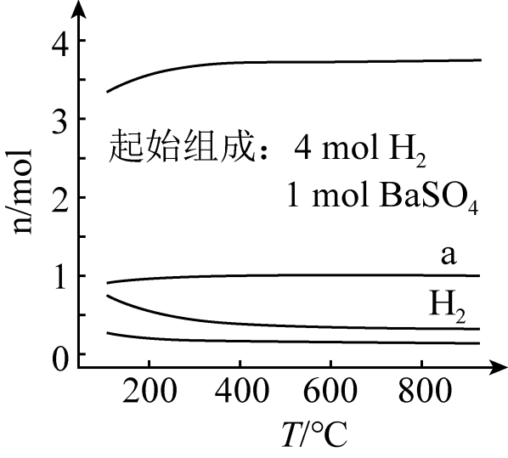
A. 该反应的
B. a为随温度的变化曲线
C. 向平衡体系中充入惰性气体，平衡不移动
D. 向平衡体系中加入，H₂的平衡转化率增大
【答案】C
【解析】
【详解】A．从图示可以看出，平衡时升高温度，氢气的物质的量减少，则平衡正向移动，说明该反应的正反应是吸热反应，即ΔH＞0，故A错误；
B．从图示可以看出，在恒容密闭容器中，随着温度升高氢气的平衡时的物质的量减少，则平衡随着温度升高正向移动，水蒸气的物质的量增加，而a曲线表示的是物质的量不随温度变化而变化，故B错误；
C．容器体积固定，向容器中充入惰性气体，没有改变各物质的浓度，平衡不移动，故C正确；
D．BaSO₄是固体，向平衡体系中加入BaSO₄，不能改变其浓度，因此平衡不移动，氢气的转化率不变，故D错误；
故选C。
14. 下列关于化合物之间转化反应的离子方程式书写正确的是
A. 碱转化为酸式盐：
B. 碱转化为两种盐：
C. 过氧化物转化为碱：
D. 盐转化为另一种盐：
【答案】B
【解析】
【详解】A．向氢氧化钠溶液中通入足量的二氧化碳，碱可以转化成酸式盐，离子方程式为：CO₂+OH⁻=，故A错误；
B．氯气通入NaOH溶液中可以生成氯化钠和次氯酸钠两种盐，其离子方程式为：Cl₂+2OH⁻=Cl⁻+ClO⁻+H₂O，故B正确；
C．钠的过氧化物为Na₂O₂，可以和水反应生成氢氧化钠，但在离子方程式里Na₂O₂不能拆成离子，故C错误；
D．硅酸钠溶于水，在离子方程式里要写成离子，故D错误；
故选B。
15. 在相同条件下研究催化剂I、Ⅱ对反应的影响，各物质浓度c随反应时间t的部分变化曲线如图，则
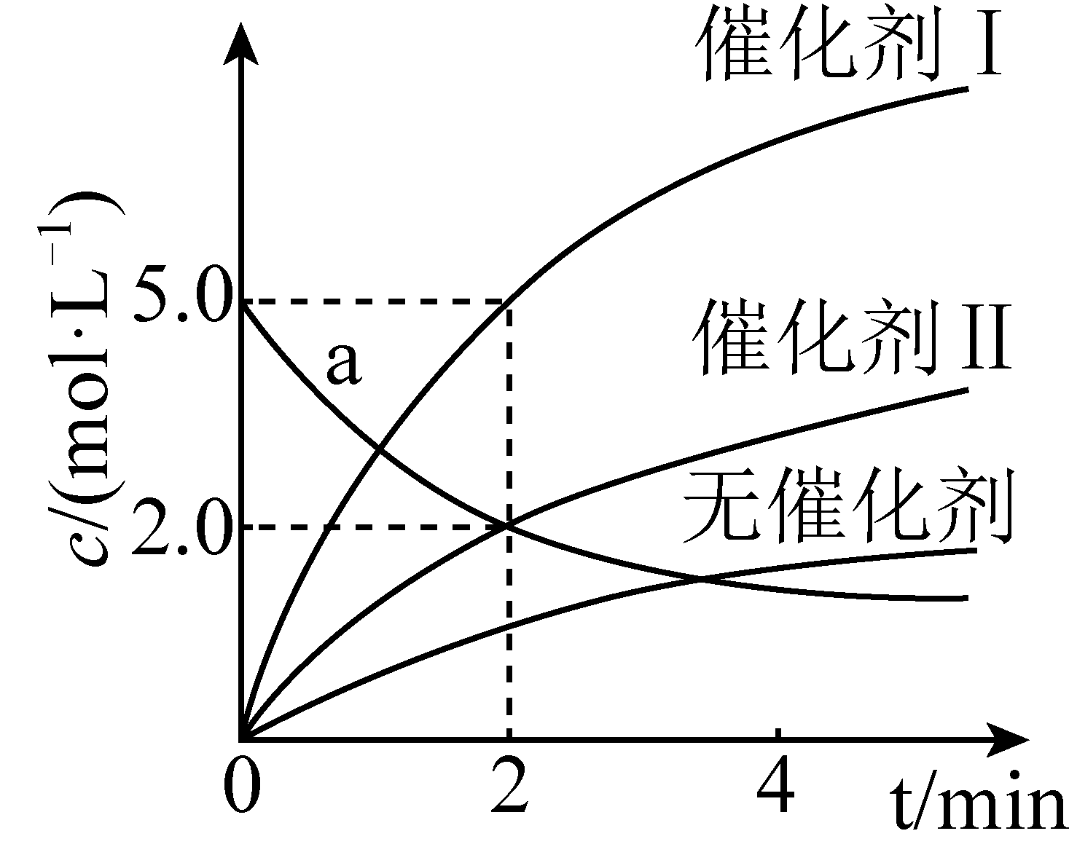
A. 无催化剂时，反应不能进行
B. 与催化剂Ⅰ相比，Ⅱ使反应活化能更低
C. a曲线表示使用催化剂Ⅱ时X的浓度随t的变化
D. 使用催化剂Ⅰ时，内，
【答案】D
【解析】
【详解】A．由图可知，无催化剂时，随反应进行，生成物浓度也在增加，说明反应也在进行，故A错误；
B．由图可知，催化剂I比催化剂II催化效果好，说明催化剂I使反应活化能更低，反应更快，故B错误；
C．由图可知，使用催化剂II时，在0~2min 内Y的浓度变化了2.0mol/L，而a曲线表示的X的浓度变化了2.0mol/L，二者变化量之比不等于化学计量数之比，所以a曲线不表示使用催化剂II时X浓度随时间t的变化，故C错误；
D．使用催化剂I时，在0~2min 内，Y的浓度变化了4.0mol/L，则(Y) ===2.0，(X) =(Y) =2.0=1.0，故D正确；
答案选D。
16. 科学家基于易溶于的性质，发展了一种无需离子交换膜的新型氯流电池，可作储能设备(如图)。充电时电极a的反应为：。下列说法正确的是
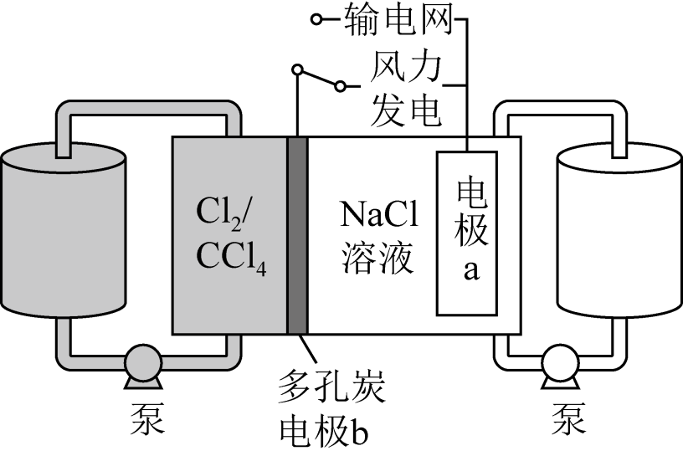
A. 充电时电极b是阴极
B. 放电时溶液的减小
C. 放电时溶液的浓度增大
D. 每生成，电极a质量理论上增加
【答案】C
【解析】
【详解】A．由充电时电极a的反应可知，充电时电极a发生还原反应，所以电极a是阴极，则电极b是阳极，故A错误；
B．放电时电极反应和充电时相反，则由放电时电极a的反应为可知，NaCl溶液的pH不变，故B错误；
C．放电时负极反应为，正极反应为，反应后Na⁺和Cl⁻浓度都增大，则放电时NaCl溶液的浓度增大，故C正确；
D．充电时阳极反应为，阴极反应为，由得失电子守恒可知，每生成1molCl₂，电极a质量理论上增加23g/mol2mol=46g，故D错误；
答案选C。
二、非选择题：共56分。第17~19题为必考题，考生都必须作答。第20~21题为选考题，考生根据要求作答。
(一)必考题：共42分。
17. 食醋是烹饪美食的调味品，有效成分主要为醋酸(用表示)。的应用与其电离平衡密切相关。25℃时，的。
（1）配制的溶液，需溶液的体积为_______mL。
（2）下列关于容量瓶的操作，正确的是_______。
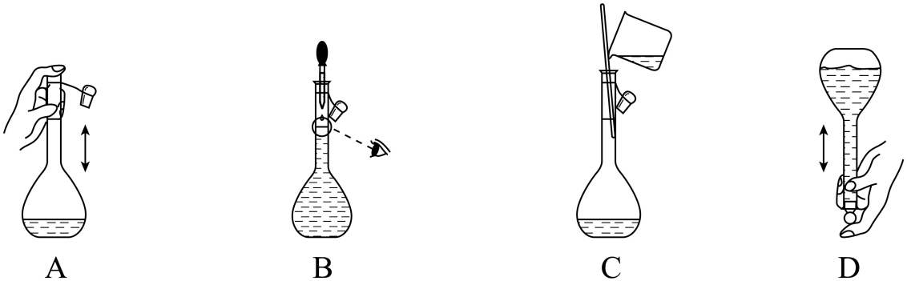
（3）某小组研究25℃下电离平衡的影响因素。
提出假设。稀释溶液或改变浓度，电离平衡会发生移动。设计方案并完成实验用浓度均为的和溶液，按下表配制总体积相同的系列溶液；测定，记录数据。
序号
Ⅰ | 40.00 | / | / | 0 | 2.86
Ⅱ | 4.00 | / | 36.00 | 0 | 3.36
…
Ⅶ | 4.00 | a | b | 3：4 | 4.53
Ⅷ | 4.00 | 4.00 | 32.00 | 1：1 | 4.65
①根据表中信息，补充数据：_______，_______。
②由实验Ⅰ和Ⅱ可知，稀释溶液，电离平衡_______(填”正”或”逆”)
向移动；结合表中数据，给出判断理由：_______。
③由实验Ⅱ~VIII可知，增大浓度，电离平衡逆向移动。
实验结论假设成立。
（4）小组分析上表数据发现：随着的增加，的值逐渐接近的。
查阅资料获悉：一定条件下，按配制的溶液中，的值等于的。
对比数据发现，实验VIII中与资料数据存在一定差异；推测可能由物质浓度准确程度不够引起，故先准确测定溶液的浓度再验证。
①移取溶液，加入2滴酚酞溶液，用溶液滴定至终点，消耗体积为，则该溶液的浓度为_______。在答题卡虚线框中，画出上述过程的滴定曲线示意图并标注滴定终点_______。
②用上述溶液和溶液，配制等物质的量的与混合溶液，测定pH，结果与资料数据相符。
（5）小组进一步提出：如果只有浓度均约为的和溶液，如何准确测定的？小组同学设计方案并进行实验。请完成下表中Ⅱ的内容。
Ⅰ | 移取溶液，用溶液滴定至终点，消耗溶液
Ⅱ | _______，测得溶液的pH为4.76
实验总结得到的结果与资料数据相符，方案可行。
（6）根据可以判断弱酸的酸性强弱。写出一种无机弱酸及其用途_______。
【答案】（1）5.0 （2）C
（3） ①. 3.00 ②. 33.00 ③. 正 ④. 实验II相较于实验I，醋酸溶液稀释了10倍，而实验II的pH增大值小于1
（4） ①. 0.1104 ②. 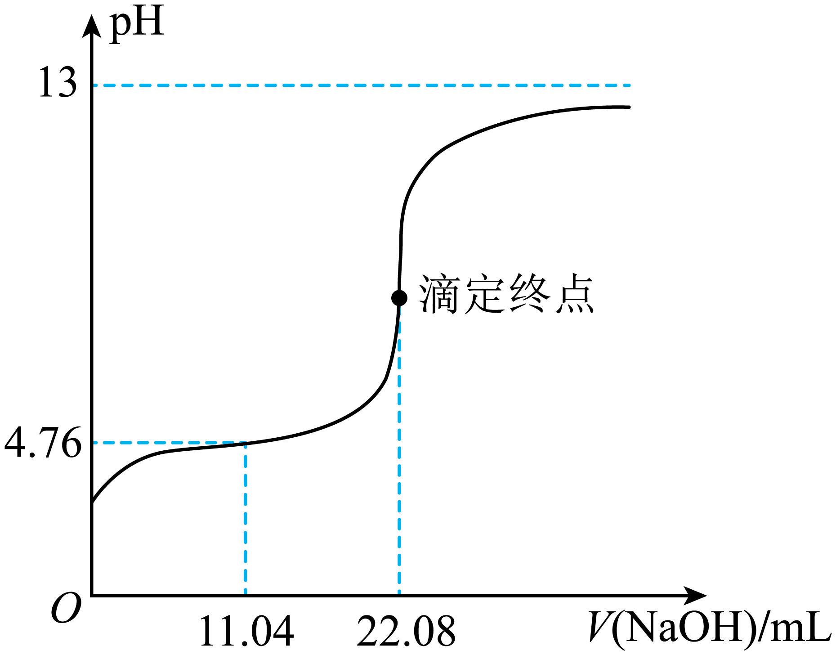
（5）向滴定后的混合液中加入20mL HAc溶液
（6）HClO：漂白剂和消毒液(或H₂SO₃：还原剂、防腐剂或H₃PO₄：食品添加剂、制药、生产肥料)
【解析】
【小问1详解】
溶液稀释过程中，溶质的物质的量不变，因此250mL×0.1mol/L=V×5mol/L，解得V=5.0mL，故答案为：5.0。
【小问2详解】
A．容量瓶使用过程中，不能用手等触碰瓶口，以免污染试剂，故A错误；
B．定容时，视线应与溶液凹液面和刻度线“三线相切”，不能仰视或俯视，故B错误；
C．向容量瓶中转移液体，需用玻璃棒引流，玻璃棒下端位于刻度线以下，同时玻璃棒不能接触容量瓶口，故C正确；
D．定容完成后，盖上瓶塞，将容量瓶来回颠倒，将溶液摇匀，颠倒过程中，左手食指抵住瓶塞，防止瓶塞脱落，右手扶住容量瓶底部，防止容量瓶从左手掉落，故D错误；
综上所述，正确的是C项。
【小问3详解】
①实验VII的溶液中n(NaAc)：n(HAc)=3：4，V(HAc)=4.00mL，因此V(NaAc)=3.00mL，即a=3.00，,由实验I可知，溶液最终的体积为40.00mL，因此V(H₂O)=40.00mL-4.00mL-3.00mL=33.00mL，即b=33.00，故答案为：3.00；33.00。
②实验I所得溶液的pH=2.86，实验II的溶液中c(HAc)为实验I的，稀释过程中，若不考虑电离平衡移动，则实验II所得溶液的pH=2.86+1=3.86，但实际溶液的pH=3.36<3.86，说明稀释过程中，溶液中n(H⁺)增大，即电离平衡正向移动，故答案为：正；实验II相较于实验I，醋酸溶液稀释了10倍，而实验II的pH增大值小于1。
【小问4详解】
(i)滴定过程中发生反应：HAc+NaOH=NaAc+H₂O，由反应方程式可知，滴定至终点时，n(HAc)=n(NaOH)，因此22.08mL×0.1mol/L=20.00mL×c(HAc)，解得c(HAc)=0.1104mol/L，故答案为：0.1104。
(ii)滴定过程中，当V(NaOH)=0时，c(H⁺)=≈mol/L=10^{-2.88}mol/L，溶液的pH=2.88，当V(NaOH)=11.04mL时，n(NaAc)=n(HAc)，溶液的pH=4.76，当V(NaOH)=22.08mL时，达到滴定终点，溶液中溶质为NaAc溶液，Ac⁻发生水解，溶液呈弱碱性，当NaOH溶液过量较多时，c(NaOH)无限接近0.1mol/L，溶液pH接近13，因此滴定曲线如图：。
【小问5详解】
向20.00mL的HAc溶液中加入V₁mL NaOH溶液达到滴定终点，滴定终点的溶液中溶质为NaAc，当时，溶液中c(H⁺)的值等于HAc的K_{a}，因此可再向溶液中加入20.00mL HAc溶液，使溶液中n(NaAc)=n(HAc)，故答案为：向滴定后的混合液中加入20mL HAc溶液。
【小问6详解】
不同的无机弱酸在生活中应用广泛，如HClO具有强氧化性，在生活中可用于漂白和消毒，H₂SO₃具有还原性，可用作还原剂，在葡萄酒中添加适量H₂SO₃可用作防腐剂，H₃PO₄具有中强酸性，可用作食品添加剂，同时在制药、生产肥料等行业有广泛用途，故答案为：HClO：漂白剂和消毒液(或H₂SO₃：还原剂、防腐剂或H₃PO₄：食品添加剂、制药、生产肥料)。
18. 稀土()包括镧、钇等元素，是高科技发展的关键支撑。我国南方特有的稀土矿可用离子交换法处理，一种从该类矿(含铁、铝等元素)中提取稀土的工艺如下：
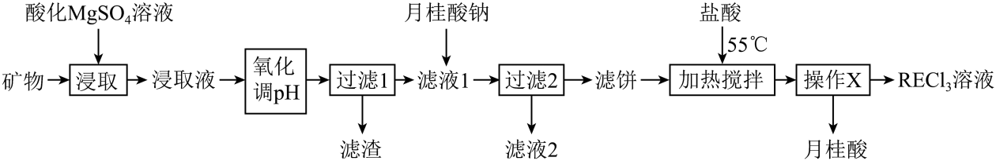
已知：月桂酸熔点为；月桂酸和均难溶于水。该工艺条件下，稀土离子保持价不变；的，开始溶解时的pH为8.8；有关金属离子沉淀的相关pH见下表。
离子
开始沉淀时的pH | 8.8 | 1.5 | 3.6 | 6.2~7.4
沉淀完全时的pH | / | 3.2 | 4.7 | /

（1）“氧化调pH”中，化合价有变化的金属离子是_______。
（2）“过滤1”前，用溶液调pH至_______的范围内，该过程中发生反应的离子方程式为_______。
（3）“过滤2”后，滤饼中检测不到元素，滤液2中浓度为。为尽可能多地提取，可提高月桂酸钠的加入量，但应确保“过滤2”前的溶液中低于_______(保留两位有效数字)。
（4）①“加热搅拌”有利于加快溶出、提高产率，其原因是_______。
②“操作X”的过程为：先_______，再固液分离。
（5）该工艺中，可再生循环利用的物质有_______(写化学式)。
（6）稀土元素钇(Y)可用于制备高活性的合金类催化剂。
①还原和熔融盐制备时，生成1mol转移_______电子。
②用作氢氧燃料电池电极材料时，能在碱性溶液中高效催化的还原，发生的电极反应为_______。
【答案】（1）Fe²⁺
（2） ①. 4.7pH<6.2 ②.
（3）4.010⁻⁴
（4） ①. 加热搅拌可加快反应速率 ②. 冷却结晶
（5）MgSO₄ （6） ①. 15 ②. O₂+4e⁻+2H₂O=4OH⁻
【解析】
【分析】由流程可知，该类矿(含铁、铝等元素)加入酸化MgSO₄溶液浸取，得到浸取液中含有、、、、、等离子，经氧化调pH使、形成沉淀，经过滤除去，滤液1中含有、、等离子，加入月桂酸钠，使形成沉淀，滤液2主要含有MgSO₄溶液，可循环利用，滤饼加盐酸，经加热搅拌溶解后，再冷却结晶，析出月桂酸，再固液分离得到RECl₃溶液。
【小问1详解】
由分析可知，“氧化调pH”目的是除去含铁、铝等元素的离子，需要将Fe²⁺氧化为Fe³⁺，以便后续除杂，所以化合价有变化的金属离子是Fe²⁺，故答案为：Fe²⁺；
【小问2详解】
由表中数据可知，沉淀完全的pH为4.7，而开始沉淀的pH为6.2~7.4，所以为保证、沉淀完全，且不沉淀，要用溶液调pH至4.7pH<6.2的范围内，该过程中发生反应的离子方程式为，故答案为：4.7pH<6.2；；
【小问3详解】
滤液2中浓度为，即0.1125mol/L，根据，若要加入月桂酸钠后只生成，而不产生，则==410⁻⁴，故答案为：410⁻⁴；
【小问4详解】
①“加热搅拌”有利于加快溶出、提高产率，其原因是加热搅拌可加快反应速率，故答案为：加热搅拌可加快反应速率；
② “操作X”的结果是分离出月桂酸，由信息可知，月桂酸熔点为，故“操作X”的过程为：先冷却结晶，再固液分离，故答案为：冷却结晶；
【小问5详解】
由分析可知，该工艺中，可再生循环利用的物质有MgSO₄，故答案为：MgSO₄；
【小问6详解】
①中Y为+3价，中Pt为+4价，而中金属均为0价，所以还原和熔融盐制备时，生成1mol转移15电子，故答案为：15；
②碱性溶液中，氢氧燃料电池正极发生还原反应，发生的电极反应为O₂+4e⁻+2H₂O=4OH，故答案为：O₂+4e⁻+2H₂O=4OH⁻。
19. 铬及其化合物在催化、金属防腐等方面具有重要应用。
（1）催化剂可由加热分解制备，反应同时生成无污染气体。
①完成化学方程式：______________。
②催化丙烷脱氢过程中，部分反应历程如图，过程的焓变为_______(列式表示)。
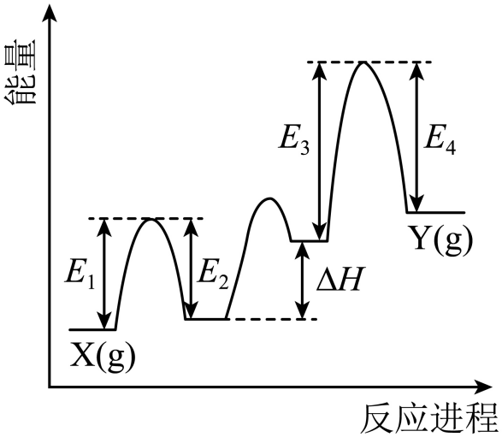
③可用于的催化氧化。设计从出发经过3步反应制备的路线_______(用“→”表示含氮物质间的转化)；其中一个有颜色变化的反应的化学方程式为_______。
（2）溶液中存在多个平衡。本题条件下仅需考虑如下平衡：
(ⅰ)
(ⅱ)
①下列有关溶液的说法正确的有_______。
A.加入少量硫酸，溶液的pH不变
B.加入少量水稀释，溶液中离子总数增加
C.加入少量溶液，反应(ⅰ)的平衡逆向移动
D.加入少量固体，平衡时与的比值保持不变
②25℃时，溶液中随pH的变化关系如图。当时，设、与的平衡浓度分别为x、y、，则x、y、z之间的关系式为_______；计算溶液中的平衡浓度_____(写出计算过程，结果保留两位有效数字)。
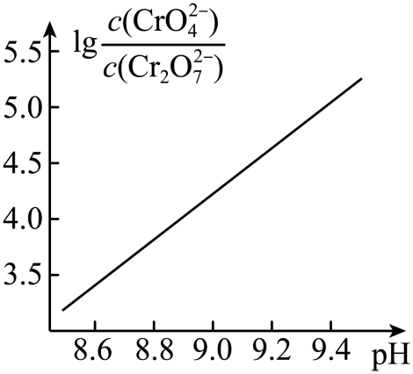
③在稀溶液中，一种物质对光的吸收程度(A)与其所吸收光的波长()有关；在一定波长范围内，最大A对应的波长()取决于物质的结构特征；浓度越高，A越大。混合溶液在某一波长的A是各组分吸收程度之和。为研究对反应(ⅰ)和(ⅱ)平衡的影响，配制浓度相同、不同的稀溶液，测得其A随的变化曲线如图，波长、和中，与的最接近的是_______；溶液从a变到b的过程中，的值_______(填“增大”“减小”或“不变”)。
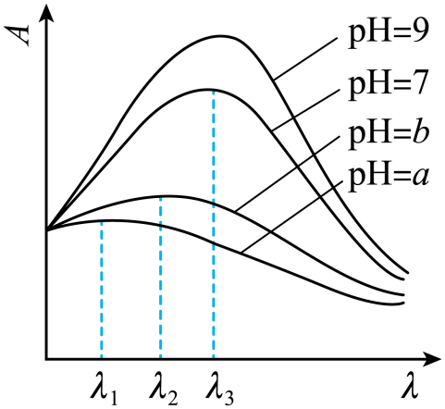
【答案】（1） ①. N₂↑ ②. 4H₂O ③. (E₁-E₂)+ΔH+(E₃-E₄) ④. ⑤. 2NO+O₂=2NO₂
（2） ①. BD ②. ③. 当溶液pH=9时，，因此可忽略溶液中
即=0.20
反应(ii)的平衡常数K₂===3.3×10⁻⁷
联立两个方程可得=6.0×10⁻⁴mol/L ④. λ₃ ⑤. 增大
【解析】
【小问1详解】
①分解过程中，生成Cr₂O₃和无污染气体，根据元素守恒可知，其余生成物为N₂、H₂O，根据原子守恒可知反应方程式为，故答案为：N₂↑；4H₂O。
②设反应过程中第一步的产物为M，第二步的产物为N，则X→M ΔH₁=(E₁-E₂)，M→N ΔH₂=ΔH，N→Y ΔH₃=(E₃-E₄)₁，根据盖斯定律可知，X(g)→Y(g)的焓变为ΔH₁+ΔH₂+ΔH₃=(E₁-E₂)+ΔH+(E₃-E₄)，故答案为：(E₁-E₂)+ΔH+(E₃-E₄)。
③NH₃在Cr₂O₃作催化剂条件下，能与O₂反应生成NO，NO与O₂反应生成红棕色气体NO₂，NO₂与H₂O反应生成HNO₃和NO，若同时通入O₂，可将氮元素全部氧化为HNO₃，因此从NH₃出发经过3步反应制备HNO₃的路线为；其中NO反应生成NO₂过程中，气体颜色发生变化，其反应方程式为2NO+O₂=2NO₂，故答案为：；2NO+O₂=2NO₂。
【小问2详解】
①K₂Cr₂O₇溶液中存在平衡：(i)、(ii)。
A．向溶液中加入少量硫酸，溶液中c(H⁺)增大，(ii)平衡逆向移动，根据勒夏特列原理可知，平衡移动只是减弱改变量，平衡后，溶液中c(H⁺)依然增大，因此溶液的pH将减小，故A错误；
B．加水稀释过程中，根据“越稀越水解”、“越稀越电离”可知，(i)和(ii)的平衡都正向移动，两个平衡正向都是离子数增大的反应，因此稀释后，溶液中离子总数将增大，故B正确；
C．加入少量NaOH溶液，(ii)正向移动，溶液中将减小，(i)将正向移动，故C错误；
D．平衡(i)的平衡常数K₁=，平衡常数只与温度和反应本身有关，因此加入少量K₂Cr₂O₇溶液，不变，故D正确；
综上所述，答案为：BD。
②0.10mol/L K₂Cr₂O₇溶液中，Cr原子的总浓度为0.20mol/L，当溶液pH=9.00时，溶液中Cr原子总浓度为=0.20mol/L，、与的平衡浓度分别为x、y、z mol/L，因此=0.10；由图8可知，当溶液pH=9时，，因此可忽略溶液中，即=0.20，反应(ii)的平衡常数K₂===3.3×10⁻⁷，联立两个方程可得=6.0×10⁻⁴mol/L。
③根据反应(i)、(ii)是离子浓度增大的平衡可知，溶液pH越大，溶液中越大，混合溶液在某一波长的A越大，溶液的pH越大，溶液中越大，因此与的λ_{max}最接近的是λ₃；反应(i)的平衡常数K₁= ，反应(ii)的平衡常数K₂=，= = ，因此= ，由上述分析逆推可知，b>a，即溶液pH从a变到b的过程中，溶液中c(H⁺)减小，所以的值将增大，故答案为：λ₃；增大。
(二)选考题：共14分。请考生从2道题中任选一题作答。如果多做，则按所做的第一题计分。
[选修3：物质结构与性质]
20. 硒()是人体必需微量元素之一，含硒化合物在材料和药物领域具有重要应用。自我国科学家发现聚集诱导发光()效应以来，在发光材料、生物医学等领域引起广泛关注。一种含的新型分子的合成路线如下：
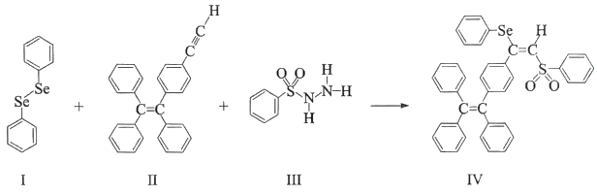
（1）与S同族，基态硒原子价电子排布式为_______。
（2）的沸点低于，其原因是_______。
（3）关于I~III三种反应物，下列说法正确的有_______。
A．I中仅有键
B．I中的键为非极性共价键
C．II易溶于水
D．II中原子的杂化轨道类型只有与
E．I~III含有的元素中，O电负性最大
（4）IV中具有孤对电子的原子有_______。
（5）硒的两种含氧酸的酸性强弱为_______(填“>”或“<”)。研究发现，给小鼠喂食适量硒酸钠()可减轻重金属铊引起的中毒。的立体构型为_______。
（6）我国科学家发展了一种理论计算方法，可利用材料的晶体结构数据预测其热电性能，该方法有助于加速新型热电材料的研发进程。化合物X是通过该方法筛选出的潜在热电材料之一，其晶胞结构如图1，沿x、y、z轴方向的投影均为图2。
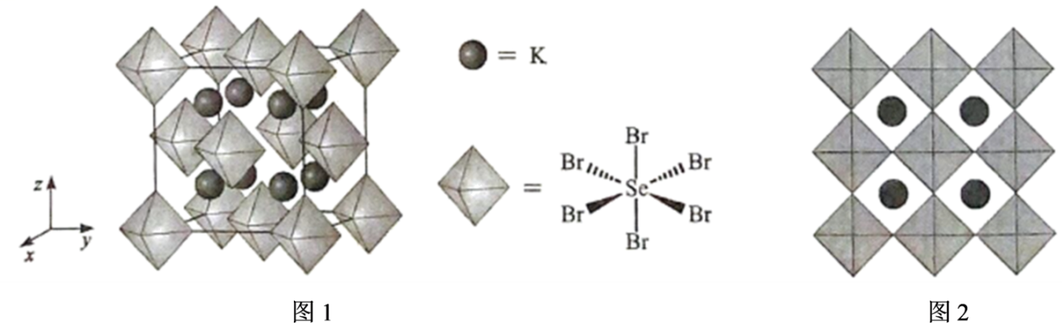
①X的化学式为_______。
②设X的最简式的式量为，晶体密度为，则X中相邻K之间的最短距离为_______(列出计算式，为阿伏加德罗常数的值)。
【答案】（1）4s²4p⁴
（2）两者都是分子晶体，由于水存在分子间氢键，沸点高
（3）BDE （4）O、Se
（5） ①. ＞ ②. 正四面体形
（6） ①. K₂SeBr₆ ②.
【解析】
【小问1详解】
基态硫原子价电子排布式为3s²3p⁴，与S同族，Se为第四周期元素，因此基态硒原子价电子排布式为4s²4p⁴；故答案为：4s²4p⁴。
【小问2详解】
的沸点低于，其原因是两者都是分子晶体，由于水存在分子间氢键，沸点高；故答案为：两者都是分子晶体，由于水存在分子间氢键，沸点高。
【小问3详解】
A．I中有键，还有大π键，故A错误；B．Se−Se是同种元素，因此I中的键为非极性共价键，故B正确；C．烃都是难溶于水，因此II难溶于水，故B错误；D．II中苯环上的碳原子和碳碳双键上的碳原子杂化类型为sp²，碳碳三键上的碳原子杂化类型为sp，故D正确；E．根据同周期从左到右电负性逐渐增大，同主族从上到下电负性逐渐减小，因此I~III含有的元素中，O电负性最大，故E正确；综上所述，答案为：BDE。
【小问4详解】
根据题中信息IV中O、Se都有孤对电子，碳、氢、硫都没有孤对电子；故答案为：O、Se。
【小问5详解】
根据非羟基氧越多，酸性越强，因此硒的两种含氧酸的酸性强弱为＞。中Se价层电子对数为，其立体构型为正四面体形；故答案为：＞；正四面体形。
【小问6详解】
①根据晶胞结构得到K有8个，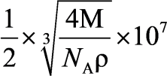有，则X的化学式为K₂SeBr₆；故答案为：K₂SeBr₆。
②设X的最简式的式量为，晶体密度为，设晶胞参数为anm，得到，解得，X中相邻K之间的最短距离为晶胞参数的一半即；故答案为：。
【选修5：有机化学基础】
21. 基于生物质资源开发常见的化工原料，是绿色化学的重要研究方向。以化合物I为原料，可合成丙烯酸V、丙醇VII等化工产品，进而可制备聚丙烯酸丙酯类高分子材料。
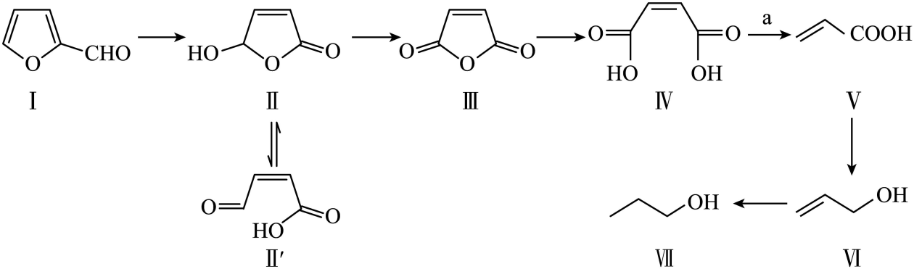
（1）化合物I的分子式为_______，其环上的取代基是_______(写名称)。
（2）已知化合物II也能以II′的形式存在。根据II′的结构特征，分析预测其可能的化学性质，参考①的示例，完成下表。
序号 | 结构特征 | 可反应的试剂 | 反应形成的新结构 | 反应类型
① |  |  |  | 加成反应
② | _______ | _______ | _______ | 氧化反应
③ | _______ | _______ | _______ | _______

（3）化合物IV能溶于水，其原因是_______。
（4）化合物IV到化合物V的反应是原子利用率的反应，且与化合物a反应得到，则化合物a为_______。
（5）化合物VI有多种同分异构体，其中含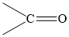结构的有_______种，核磁共振氢谱图上只有一组峰的结构简式为_______。
（6）选用含二个羧基的化合物作为唯一的含氧有机原料，参考上述信息，制备高分子化合物VIII的单体。
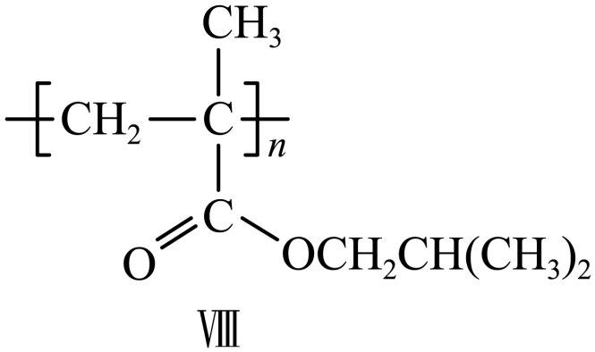
写出VIII的单体的合成路线_______(不用注明反应条件)。
【答案】（1） ①. C₅H₄O₂ ②. 醛基
（2） ①. -CHO ②. O₂ ③. -COOH ④. -COOH ⑤. CH₃OH ⑥. - COOCH₃ ⑦. 酯化反应(取代反应)
（3）Ⅳ中羟基能与水分子形成分子间氢键
（4）乙烯 （5） ①. 2 ②. 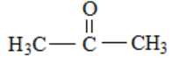
（6）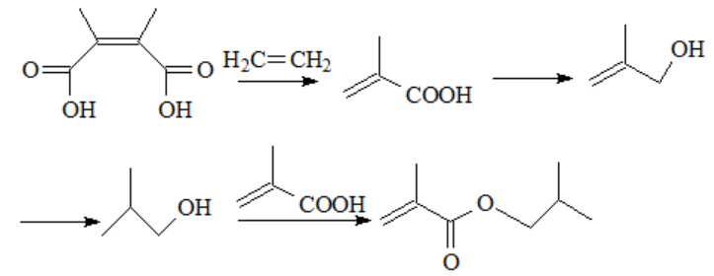
【解析】
【小问1详解】
根据化合物Ⅰ的结构简式可知，其分子式为C₅H₄O₂；其环上的取代基为醛基，故答案为：C₅H₄O₂；醛基；
【小问2详解】
②化合物Ⅱ'中含有的-CHO可以被氧化为-COOH，故答案为：-CHO；O₂；-COOH；
③化合物Ⅱ'中含有-COOH，可与含有羟基的物质(如甲醇)发生酯化反应生成酯，故答案为：-COOH；CH₃OH；- COOCH₃；酯化反应(取代反应)；
【小问3详解】
化合物Ⅳ中含有羟基，能与水分子形成分子间氢键，使其能溶于水，故答案为：Ⅳ中羟基能与水分子形成分子间氢键；
【小问4详解】
化合物Ⅳ到化合物Ⅴ的反应是原子利用率100%的反应，且1 molⅣ与1 mola反应得到2molV，则a的分子式为C₂H₄，为乙烯，故答案为：乙烯；
【小问5详解】
化合物Ⅵ的分子式为C₃H₆O，其同分异构体中含有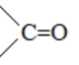，则符合条件的同分异构体有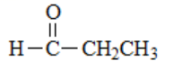和，共2种，其中核磁共振氢谱中只有一组峰的结构简式为，故答案为：；
【小问6详解】
根据化合物Ⅷ的结构简式可知，其单体为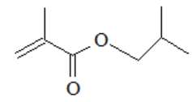，其原料中的含氧有机物只有一种含二个羧基的化合物，原料可以是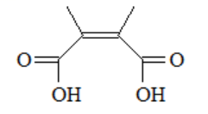，发生题干Ⅳ→V的反应得到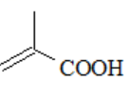，还原为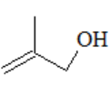，再加成得到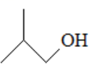，和发生酯化反应得到目标产物，则合成路线为，故答案为：。

